Работа с одаренными детьми в начальной школе
В душе каждого ребенка есть невидимые струны.
Если тронуть их умелой рукой – они красиво зазвучат.
В.А. Сухомлинский

Главной целью современной школы является воспитание грамотной активной творческой саморазвивающейся личности, способной осознавать глобальные проблемы человечества и участвовать в поиске их решений.

Основная задача педагога школы – организовать учебно-воспитательный процесс таким образом, чтобы помочь ученику реализовать свои познавательные возможности.

Термин познавательные возможности учащихся включает такие понятия, как «способности», «талант», «одаренность», «гениальность».

Способностями называют индивидуальные особенности личности, помогающие ей успешно заниматься определенной деятельностью.

Талантом называют выдающиеся способности, высокую степень одаренности в какой-либо деятельности. Чаще всего талант проявляется в определенной сфере.

Одаренность – это системное, развивающееся в течение жизни качество психики, которое определяет возможность достижения человеком более высоких (необычных, незаурядных) результатов в одном или нескольких видах деятельности по сравнению с другими людьми.

Гениальность – высшая степень развития таланта, связанно с созданием качественно новых, уникальных творений, открытием ранее неизведанных путей творчества.

Одаренный ребенок – это ребенок, который выделяется яркими, очевидными, иногда выдающимися достижениями (или имеет внутренние предпосылки для таких достижений) в том или ином виде деятельности.

Задача развития одаренности ребенка решается средствами взаимодействия в системе «педагог – ребенок – родитель».

Немаловажную роль в развитии одаренности у ребенка играет семья, родители.

Задача семьи – вовремя увидеть, разглядеть способности ребенка. Дети неординарны, они наделены удивительной способностью учиться, петь, танцевать, рисовать или осваивать спортивные виды деятельности. Именно в семье формируется отношение родителей к неординарности, способностям ребенка; впоследствии от этого будет зависеть оценка ребенком собственных возможностей, его активное или пассивное отношение к своему таланту. Поэтому родителям необходимо с раннего детства уважать ребенка, подчеркивать в нем его индивидуальность.

Задача учителя начальной школы – создать условия для раскрытия, развития способностей ребенка, вовлечь его в разные виды деятельности, подготовить почву для того, чтобы эти способности были реализованы.

На мой взгляд, проектно-исследовательскую деятельность можно использовать как в урочной, так и во внеурочной деятельности, это самое рациональное сочетание теоретических знаний, их практического применения в решении конкретных проблем окружающей действительности. Применяя технологию проектной деятельности в обучении, я добиваюсь следующих целей:

· воспитание детей, способных быть самостоятельными в мышлении и действиях;

· развитие исследовательских и коммуникативных умений, навыков сотрудничества;

· развитие умений работать с информацией, формулировать проблемы и находить пути их решения;

· развитие критического мышления.

Младший школьный возраст является начальным этапом вхождения в научно-исследовательскую деятельность, и, конечно, накладывает естественные ограничения на организацию проектной деятельности. В первом классе это доступные творческие задания, выполняемые на уроках окружающего мира, трудового обучения и в форме коллективных творческих дел, проводимых во внеурочное время. А уже в 3-4-х классах учащиеся с большим интересом выполняют довольно сложные проекты.

Примеры проектов, созданных моими первоклассниками:

1. «Мой класс и моя школа» (создание коллективного классного фотоальбома). Задачи проекта: поддержание интереса к учебной деятельности; развитие умения работать сообща.
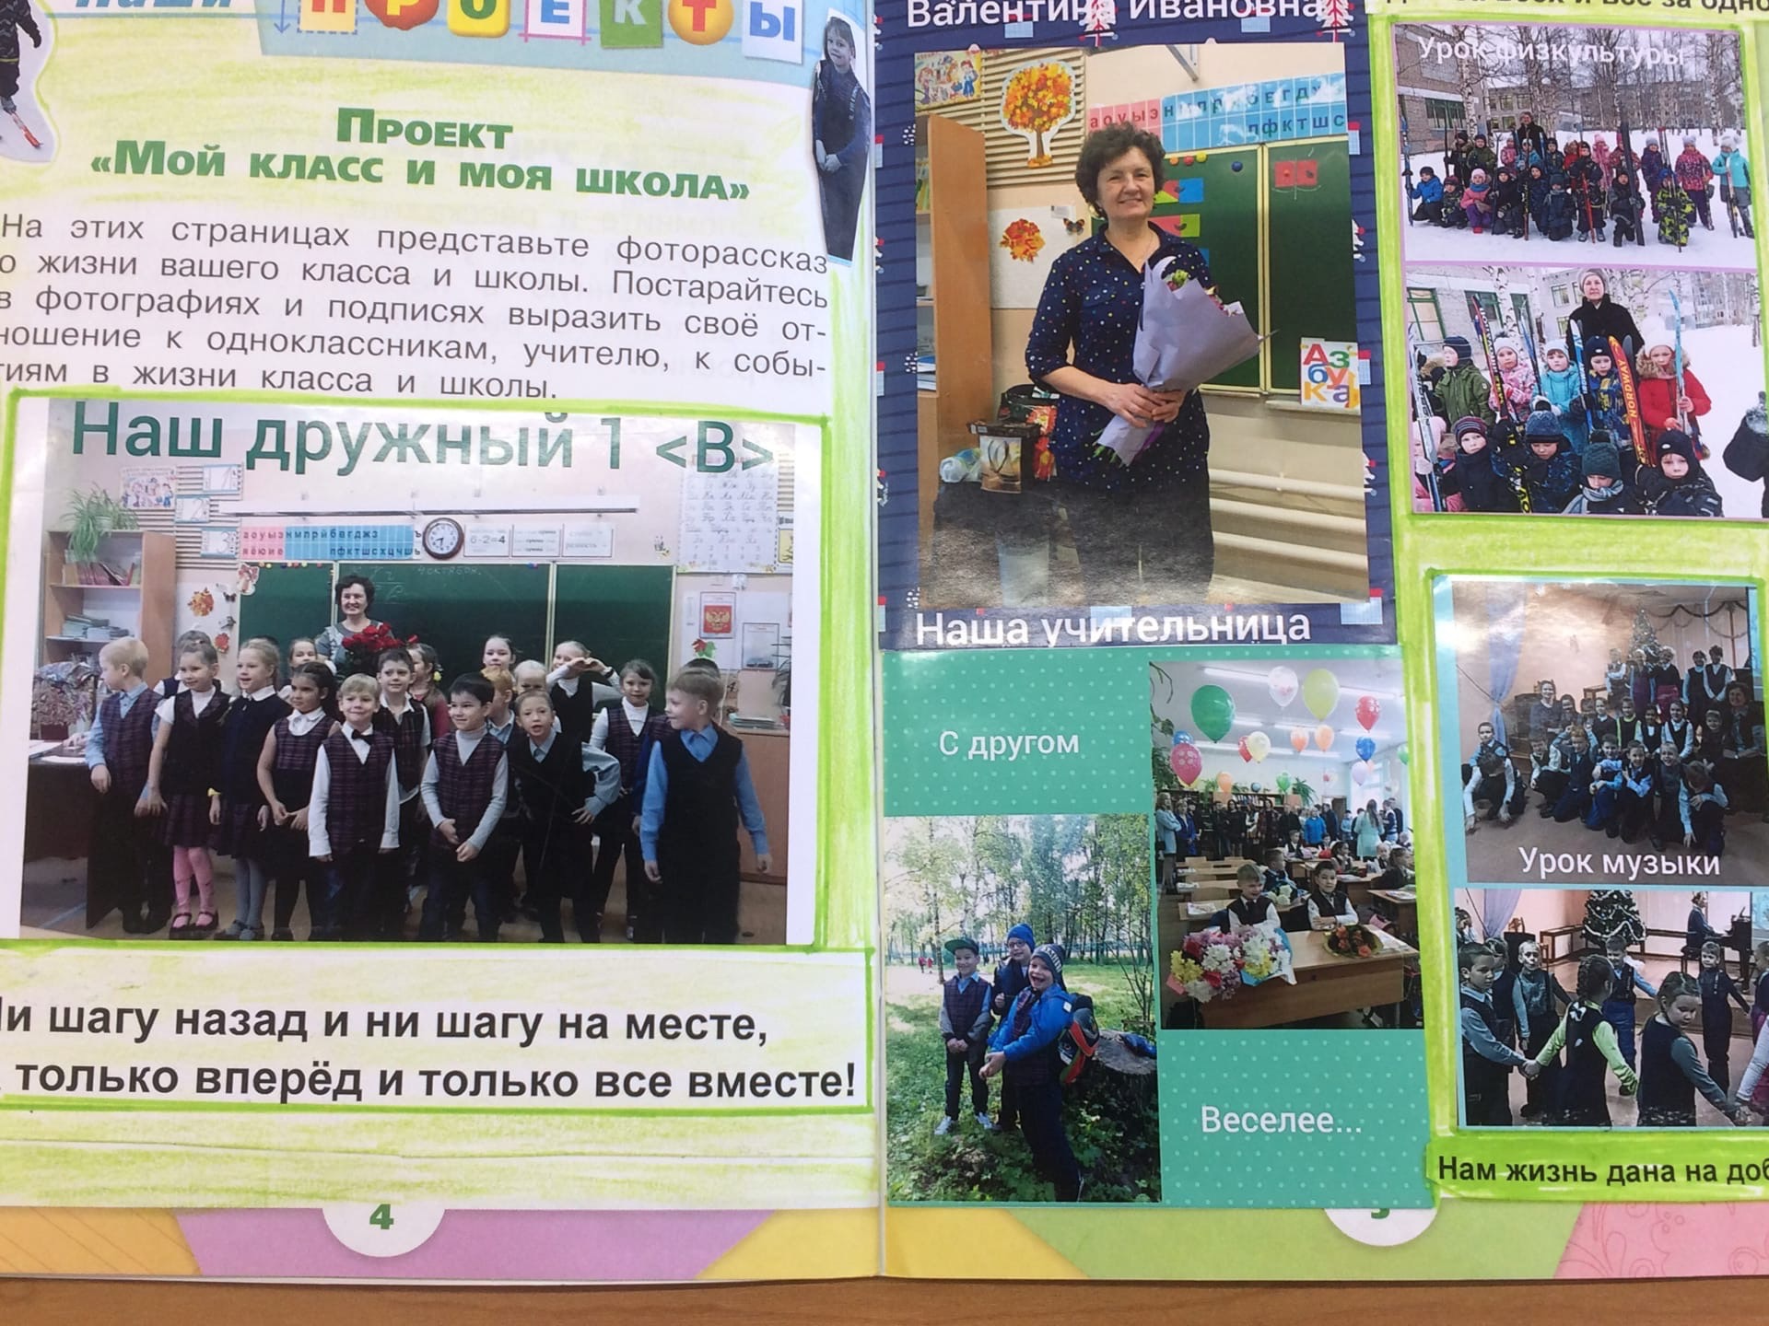

2. «Моя семья». Цель проекта: познакомиться со своими предками; знать их имена, отчества, фамилии. Результат – презентация проекта.
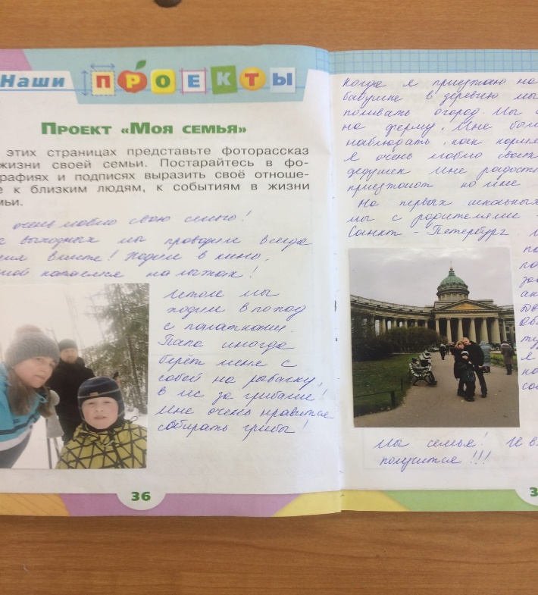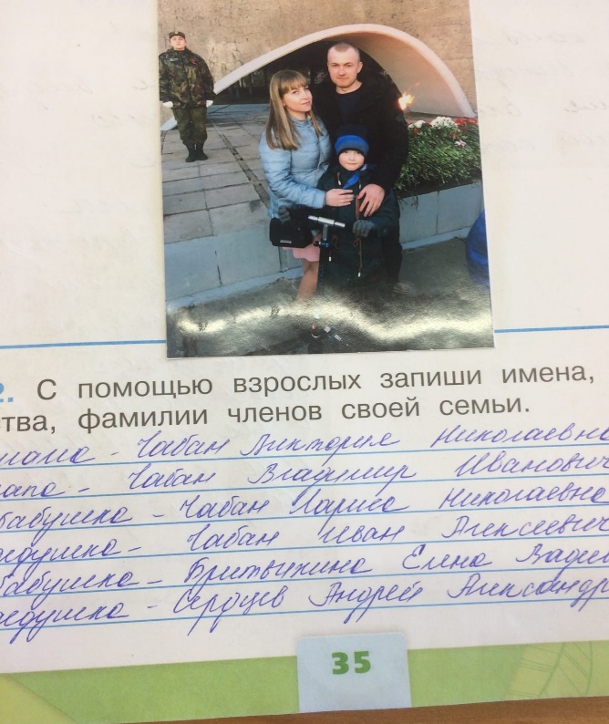

3. «Мои родные- участники Великой Отечественной войны». Цель проекта : знать своих родных, участников Великой Отечественной войны. Результат – работы детей были напечатаны в школьной газете ко Дню Победы.
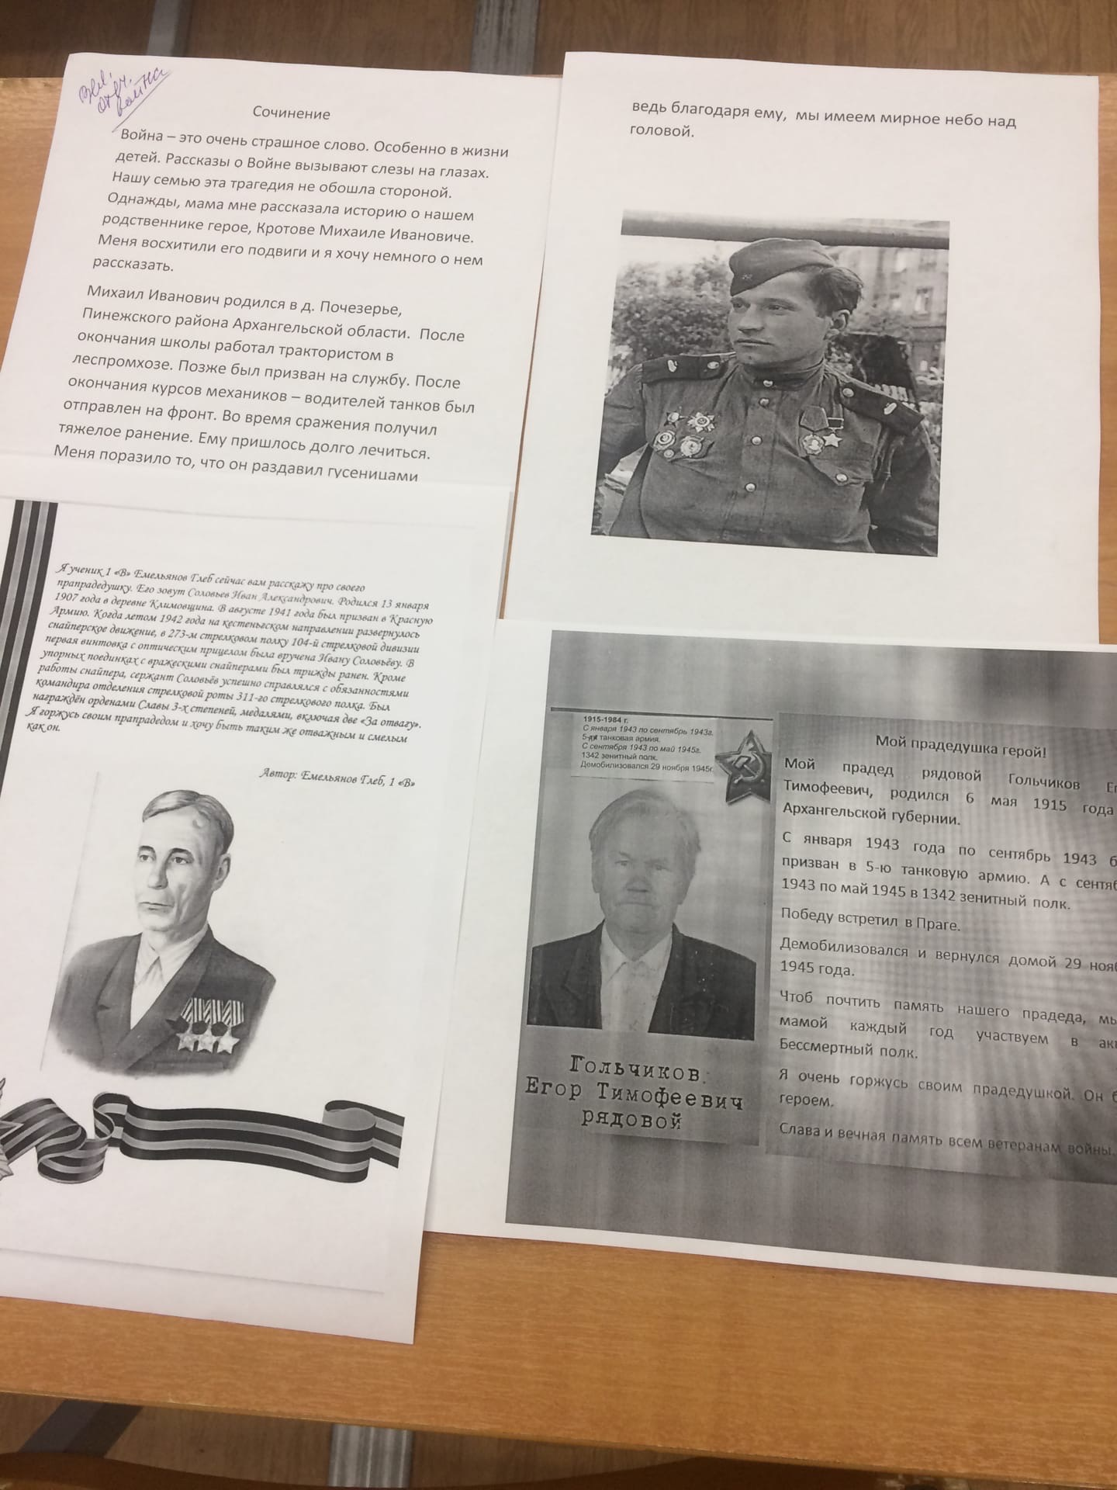

4. «Животные у меня дома». Цель проекта: изучение видового разнообразия домашних животных. Задачи: изучить особенности поведения и повадок домашних животных; воспитывать чувство ответственности за любимого питомца. Результат – презентация проекта.

5. «Рецепт моего любимого блюда из овощей и фруктов». Цель проекта: закрепление знаний и классификация по темам «Овощи» и «Фрукты». Результат – презентация.

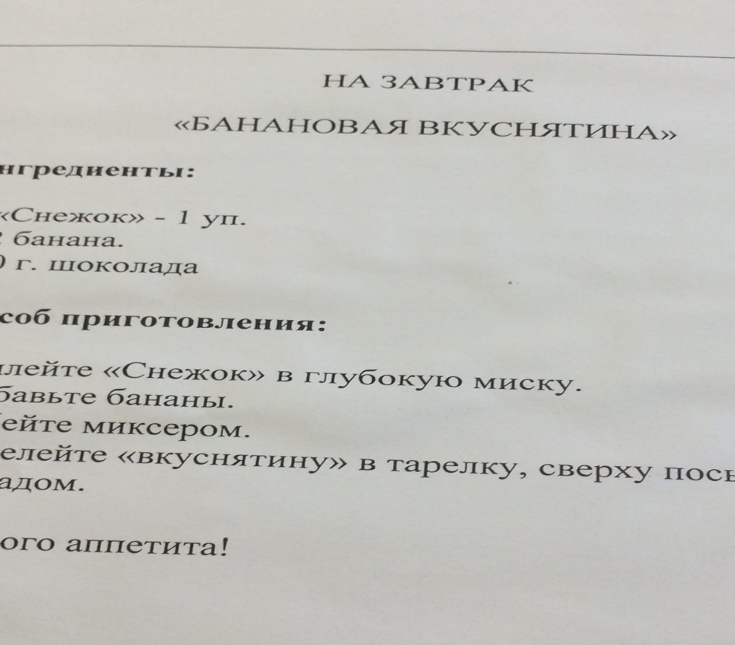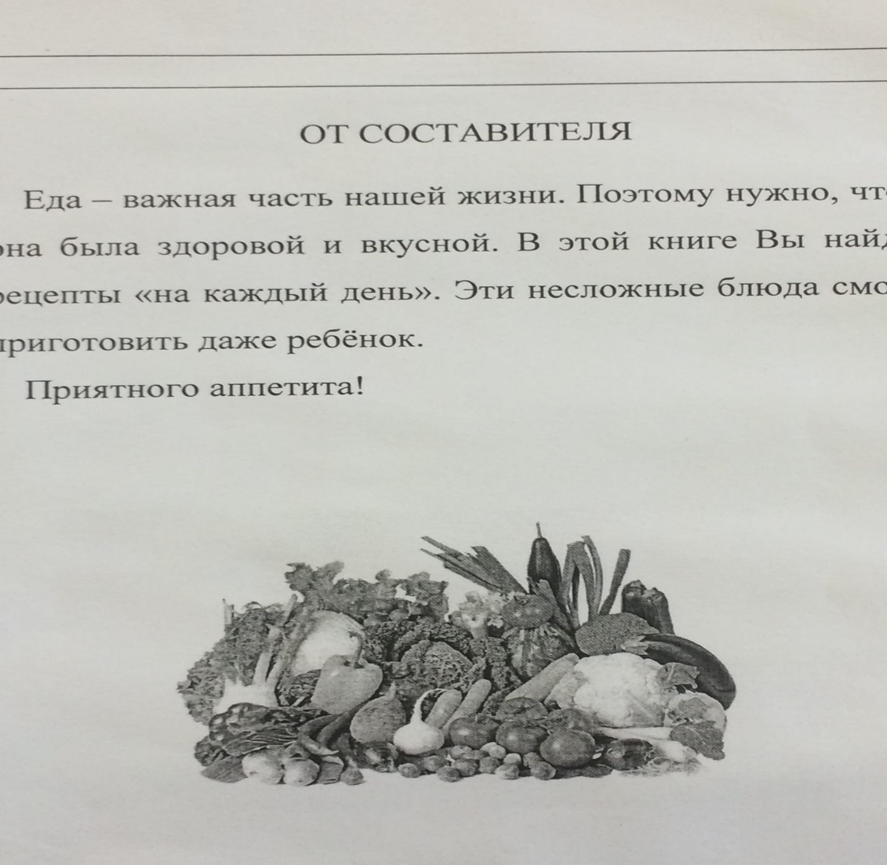

6. «Книжка-малышка». Цель проекта: закрепление темы «Стихи для детей» по предмету «Литературное чтение», создание книжки по теме «Стихи А. Барто». Результат – выставка книг.
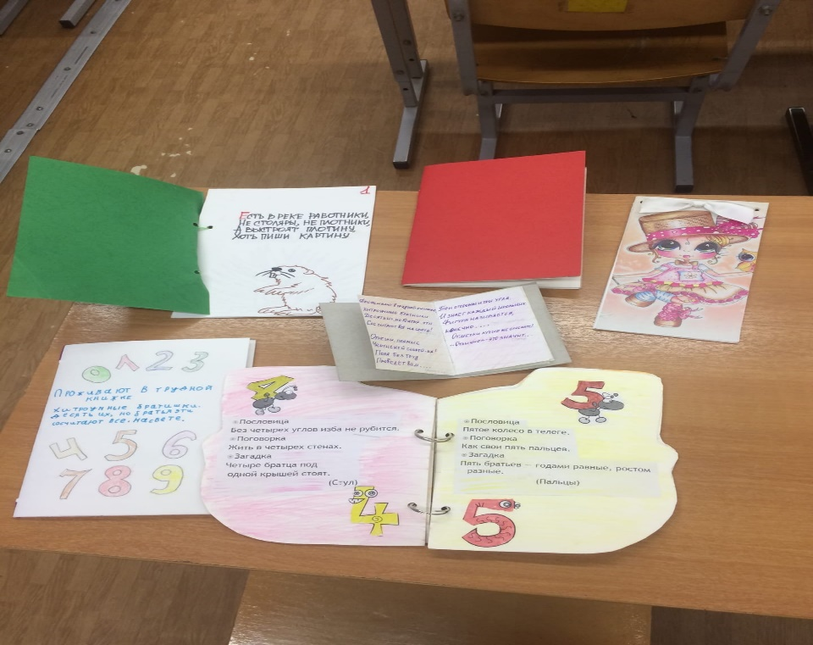
На фото изображены наши книжки-малышки.

Таким образом, сопровождая и поддерживая идеи, инициативы «маленьких гениев», мы помогаем их саморазвитию и самосовершенствованию, что способствует их внутреннему росту, помогает оценить свои силы для принятия самого главного в жизни решения: кем и каким быть.

